**Algoritmo**

É uma sequência de passos pra resolver um problema

**Função condicional**

Se existir algo, faça tal coisa

**Pseudocódigo**

Forma genérica de escrever um algoritmo

Utilizando uma linguagem simples

A ser entendida por qualquer pessoa

Utilizado para aprender

**Fluxograma**

Ferramenta utilizada para representar graficamente o algoritmo

Sequencia logica e coerente do fluxo de dados

Caminho do algoritmo na execução do programa

**Variáveis**

Armazenar o que o usuário digitou

Reter e representar um valor ou expressão (nome,aluno...)

Numérica

Caracteres

Alfanumérica

Logica

**Operadores aritméticos**

Soma

Subtração

Multiplicação

Potenciação

Porcentagem

**Expressões literais**

Expressões com constante e ou variáveis que tem como resultado valores literais

Atribuição de valor para uma variável ou constante

**Expressões relacionais**

Maior menor diferente

Retornam verdadeiro ou falso

**Tomada de decisão**

Decidir o que fazer dependendo de alguma condição encontrada durante a execução

**Concatenação**

Termo usado em computação para designar a operação de unir o conteúdo de duas strings

String é uma sequencia de caracteres

Agrupamento de duas ou mais células que incluindo formulas texto ou outras informações contida no seu interior dá origem a um único resultado

**Repetição**

Dentro da logica de programação é uma estrutura que permite executar mais de uma vez o mesmo comando ou conjunto de comandos, de acordo com uma condição ou um contador

**Linguagem alto nível**

São aquelas cuja sintaxe se aproxima mais da nossa linguagem e se distanciam mais da linguagem de maquina

Python/ c++ / c/js/

**Linguagem baixo nivel**

É aquela que se aproxima mais da linguagem de máquina. Essas são as eu você precisa ter o conhecimento direto de arquitetura do computador para fazer alguma coisa

Assembly

**Compiladas**

O código fonte é executado diretamente pelo sistema operacional ou pelo processador, após ser traduzido por meio de um processo chamado compilação

**Interpretadas**

É uma linguagem de programação em que o código fonte é executado por um programa de computador chamado interpretador, que em seguida é executado pelo sistema operacional ou processador

**Matriz**

Coleções de variáveis do mesmo tipo, acessíveis com um único nome e armazenados contiguamente na memoria

A individualização de cada variável de um vetor é feita através do uso de índices

Os vetores são matrizes de uma só dimensão

Não pode ter caracter inteiro ou cadeia

Coleção de dados em q pode ter uma tabela de linhas e colunas

Vetores podem ter apenas colunas ou linhas

**GIT/GITHUB**

**Repositório**

Repositório remoto

**Repositório local**

Quando commita você popula o seu repositório local, q só é composto por commit. Tudo tem que estar commitado caso contrario é impossível enviar pro repositório remoto

Dir Windows/ Ls Linux

Lista pastas

Lista de diretórios contidos na pasta

**Cd** navega pelas pastas

Cd / (para um local especifico

**Mk dir**

Criar pasta

**Retroceder 1**

Cd ..

**Limpar a tela**

Cls

**Printar de volta no terminal**

Echo

Echo hello > hello.txt

Del deleta apenas arquivos

**SHA1**

Algoritmo de encriptação

Pega seu arquivo e embaralha de uma forma especifica

Secure hash algorithm

Esses dados encriptados geram conjunto de caracteres identificador de 40 dígitos

Serve como identificação

Sempre gera uma nova criptação qnd meche no arquivo

Por isso é tão seguro

Objetos git

**Blobs**

Contem meta dados do git tipo do objeto tamanho do arquivo etc

Tem o sha1 do arquivo

É um objeto q encapsula esse comportamento de diretórios

**Trees**

Armazenam blobs, blobs sendo o bloco básico de composição, a tree armazenando e apontando para tipo de blobs diferentes

Contem tbm meta dados

Tem sha1

E guarda o nome do arquivo

É responsável por montar toda estrutura de onde estão localizados os arquivos

Apontam pra outras arvores

**Commits**

O mais importante

É o objeto que junta tudo e dá sentido

Aponta para uma arvore, parente(o ultimo commit realizado antes dele), autor, mensagem

Autor e mensagem

Timestamp data hora de qnd foi criado

Também possuem um sha1 de seus meta dados

Se vc alterar um dado dentro de uma blob ele vai gerar um sha1 , que altera a arvore e o commit aponta pra essa arvores e outras arvores

Tudo reflete de blobs para arvores arvores para commit

**Chave SSH**

É uma forma de estabelecer uma conexão segura e encriptada entre duas maquinas

Tendo sempre uma chave publica e uma privada

**Git init**

Cria se um repositorio

**Git add**

Move o arquivo untracked direto pro staged

**Git commit**

**Git init**

Cria um repositório

**Tracked**

Tem ciência dele

**Unmodified**

Ainda n foi modificado

Assim que se adiciona um arquivo ele é untracked, o git ainda não sabe da existência dele

Se remove o arquivo ele vai pro untracked

**modified**

sofreu alteração

se rodar o git add de novo nesse arquivo modified ele vai direto pro staged

**staged**

onde ficam os arquivos que estão se preparando pra poder fazer parte de um outro tipo de agrupamento

git add move o arquivo direto pro staged

se preparando pra virar um commit e o commit retorna pro modified

ele pega todos ao arquivos e salva ele cria um snapshot (como tirar uma foto do código)

q fica dentro do commit

**Untracked**

Não tem ciência deles

Comando git status

gtyh

**SCRUM**

***Gestão de projetos***

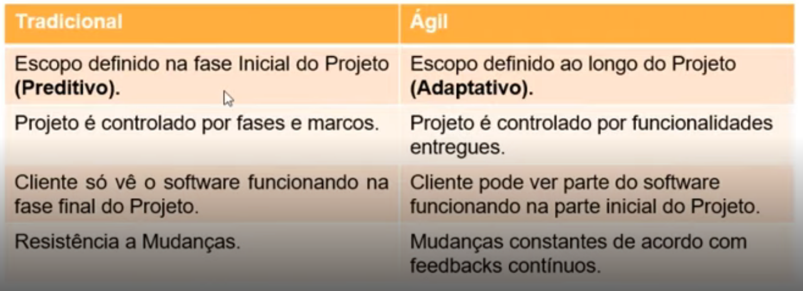

**Waterfall (tradicional)**

Só permite que o projeto avance quando uma fase está inteiramente completa

Cascata

Acaba um começa outro

Requisitos/design/implementação/testes/operação do sistema

Demanda muito tempo

Corre risco de descobrir q estava errado depois de meses

**Ágil**

Software construído por partes (incremental) e cada parte executa-se em um ciclo (iterativo)

Cliente evoluí conforme as entregas do projeto e feedback do usuário

**Scrum**

É um dos frameworks de gerenciamento de projetos ágeis

Projetos usando equipes pequenas e multidisciplinares produzem os melhores resultados

**Pilares:** transparência/adaptação e inspeção

Conversar mais e escrever menos

Demonstrar o software constantemente aos usuários e obter feedbacks constantes

Requisitos mudam ao longo do tempo

Aprender progressivamente com o uso do software

Se adaptar ao cliente

Desenvolvimento em partes menores

Melhor gerenciamento de riscos

Comprometimento, motivação e transparência da equipe(daily meeting)

**Minimum viable product**

Pequeno produto pro usuário e ir evoluindo o produto

**Papeis e responsabilidades**

**Product owner (PO)**

Representa a área de negócios

Uma pessoa apenas que por exemplo as funcionalidades do software

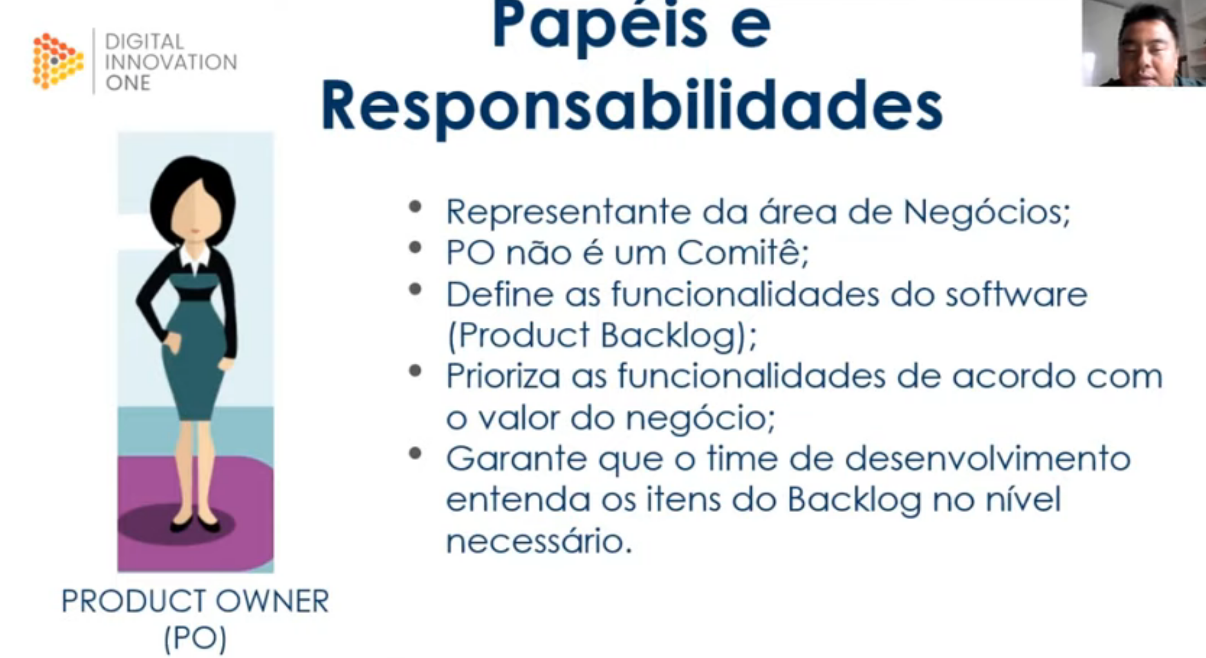

**Scrum master (SM)**

Não é ele que delegaas atividades para o time

Se por exemplo o PO não consegue explicar as atividades do time ele ajuda o PO a se comunicar

Ele ajuda a equipe a se tornar independente

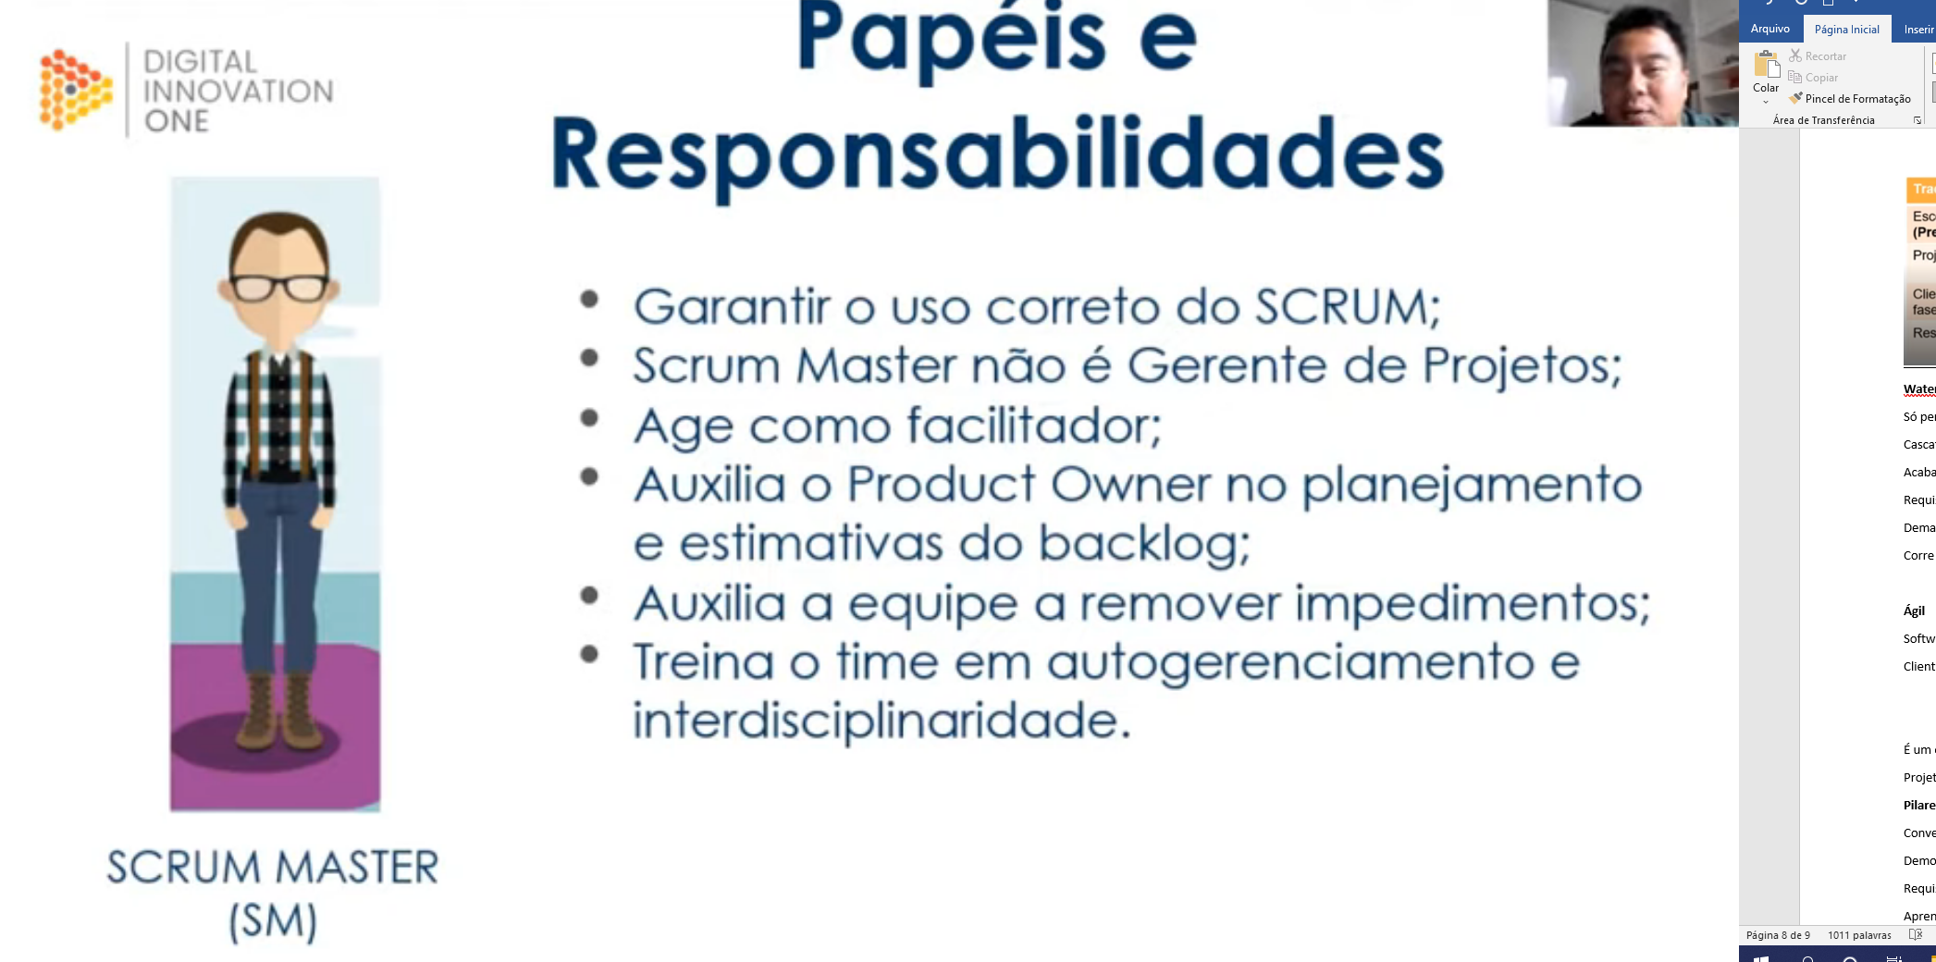

**Time de desenvolvimento (DEV)**

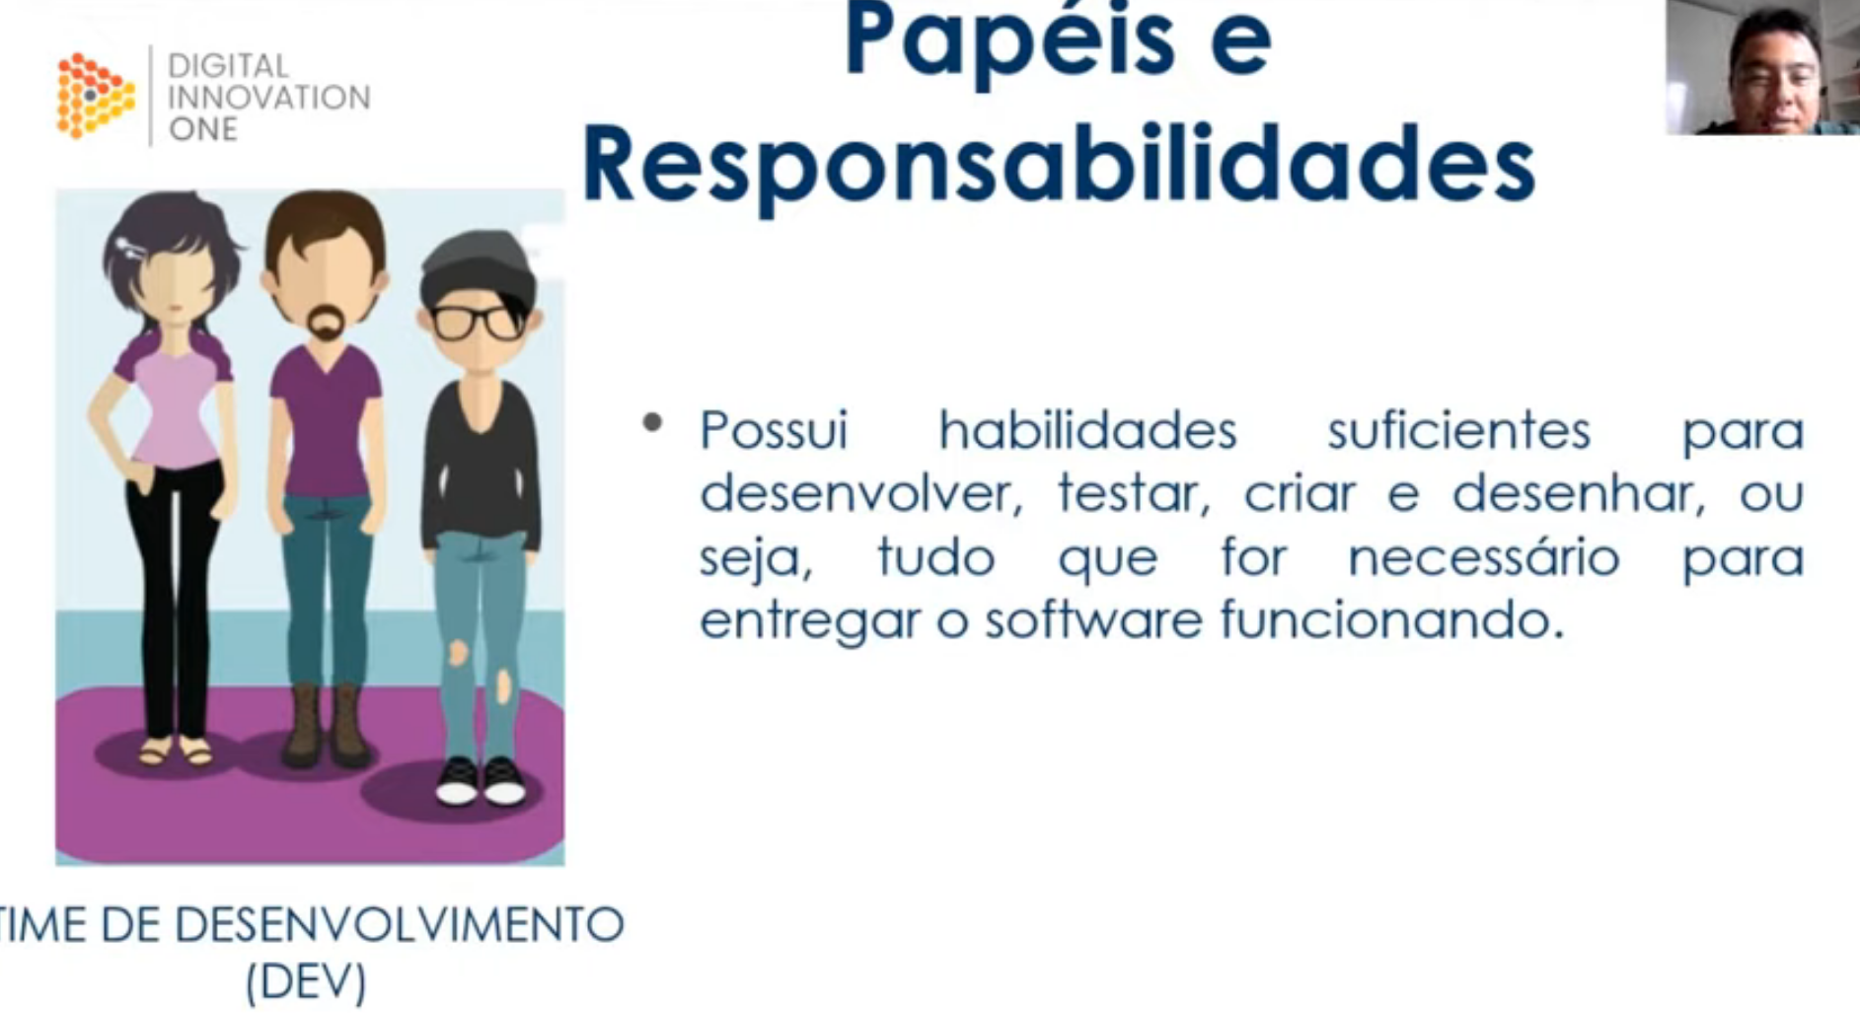

PO prioriza o backlog

SM garante que o time utilize a melhor forma do scrum

**Cerimonias**

**Planejamento/daily meeting/review/ retrospectiva**

**Timebox** é o tempo máximo para fazer uma cerimonia ou sprint

**Sprint** é uma corrida, a parte mais importante do scrum . Quem define o tempo é todo o time

Composto pelo planejamento, reuniões, revisão e retrospectiva

Quem participa do planejamento: PO, DEV e SM

Objetivo que o PO explica ao time o que ele deseja na sprint (o que fazer, o que entregar, funcionalidades, porque, tirar duvidas...)

Os dev quebram as atividades e entendem tecnicamente o que deve ser feito e planejam como entregar o q o PO deseja

**Planning poker**

É uma ferramenta que utiliza baralho e cada um opina uma estimativa de cada tarefa e o time entra em consenso pra decidir

Depois que estima todas as tarefas ele vai realmente verificar se tudo o que o PO deseja vai ser entregue no tempo desejado se ele vai realmente conseguir na sprint planejada

Depois disso o time começa a desenvolver e começa o daily meeting

Que participa o DEV, PO e SM

O que fez

O que esta programado no dia

E se existe algum impedimento

Feita em pé

Stand up meeting

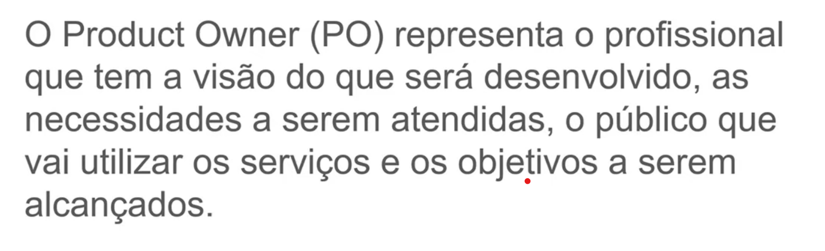

Refining o PO apresenta pro time as historias q serão representadas na planning

Saber previamente o q sera desenvolvido o que será feito

Para tirar duvidas

Na segunda etapa da planning o PO n participa

Parte mais técnica

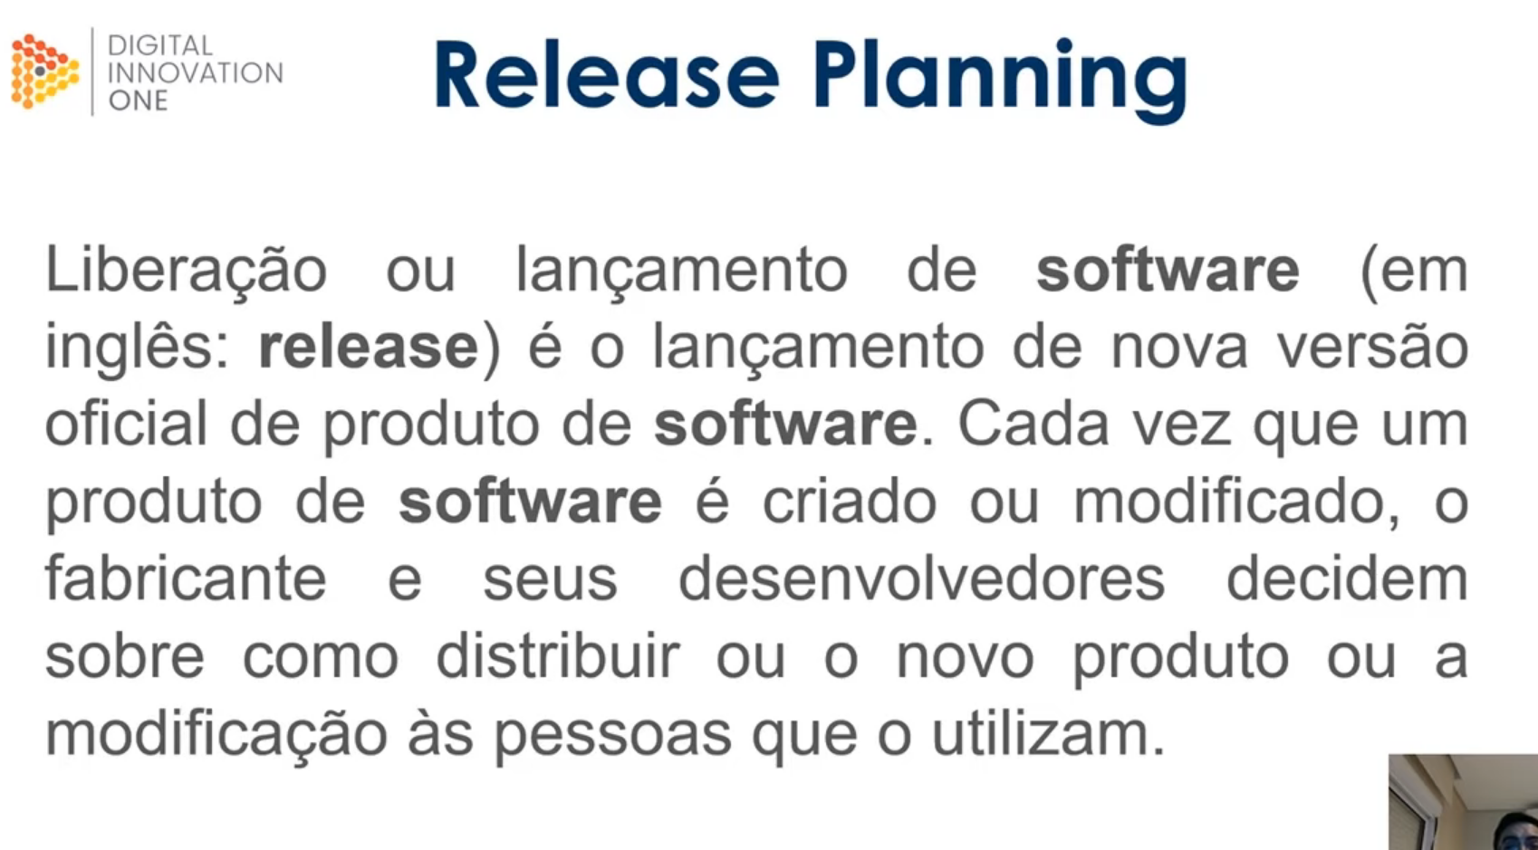

Merging é a junção dos códigos fonte de cada sprints

Não é obrigatório ter uma release ao final de cada sprint, ode acumular sprints ao realizar uma release, porém quanto mais sprints acumuladas antes de fazer uma release, maior é a probabilidade de enfrentar um problema durante o merging e maior é o tempo de testes necessários para garantir que todas as funcionabilidades estejam funcionando corretamente após esse merging

Os 2 tipos de release planning

**Release planning de múltiplas squads**

Diversos time de dev agrupados fazendo varias coisas distintas que podem ou não ter co relação em outras atividades. Mas ao finalo da sprint devem ser agrupadas em uma única release pra serem implementadas em produção

Esse tipo de release planning é técnica

Consiste nas varias entregas distintas feitas por times distintos mas que devem obedecer a mesma regra

Não tem ação direta ao PO

**Release planning de projeto**

O PO possui uma demanda muito grande, quebrando em varias historias e sprints

Definir as maiores entregas de valor pro cliente, priorizar as maiores entregas de valor para serem desenvolvidas primeiro, organizar as sprints para que seja possível receber o retorno do cliente o mais rápido possível. E com o retorno do cliente, ajustar as historias

**Definindo escopo e prioridade**

Qual objetivo ou valor você quer atingir

É um dos pontos mais críticos do desenvolvimento do projeto.

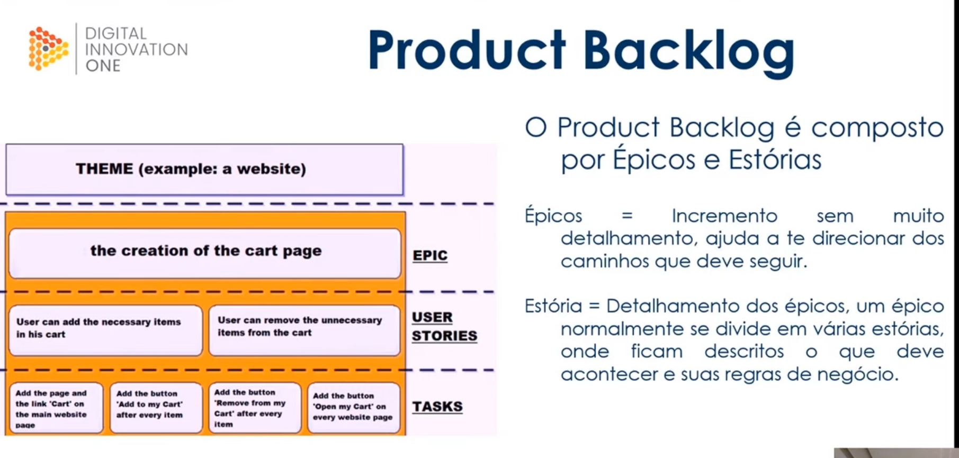

***Escrevendo uma estória***

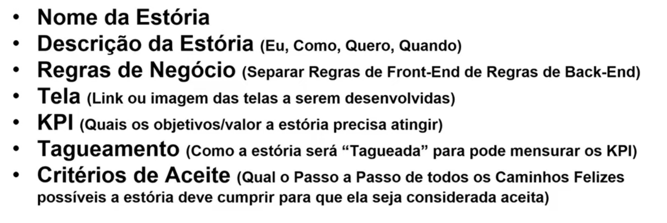

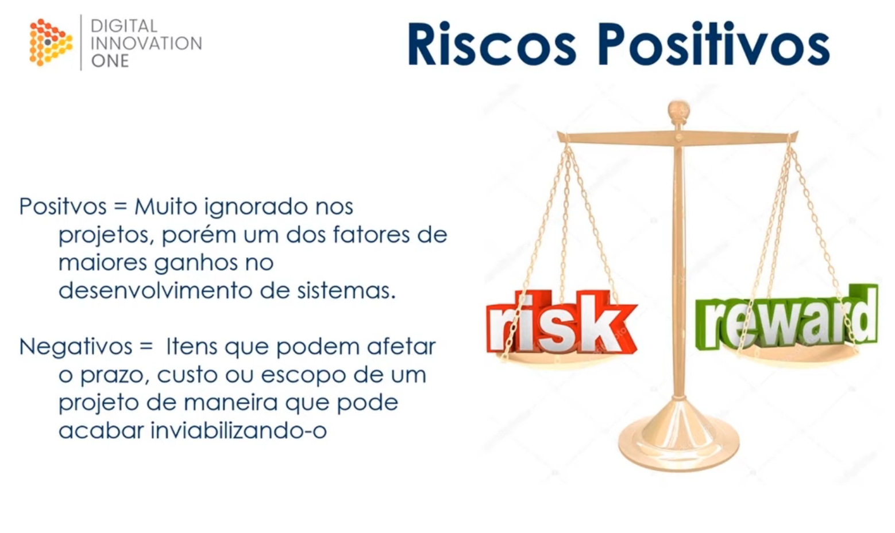

Product backlog: épico e estória

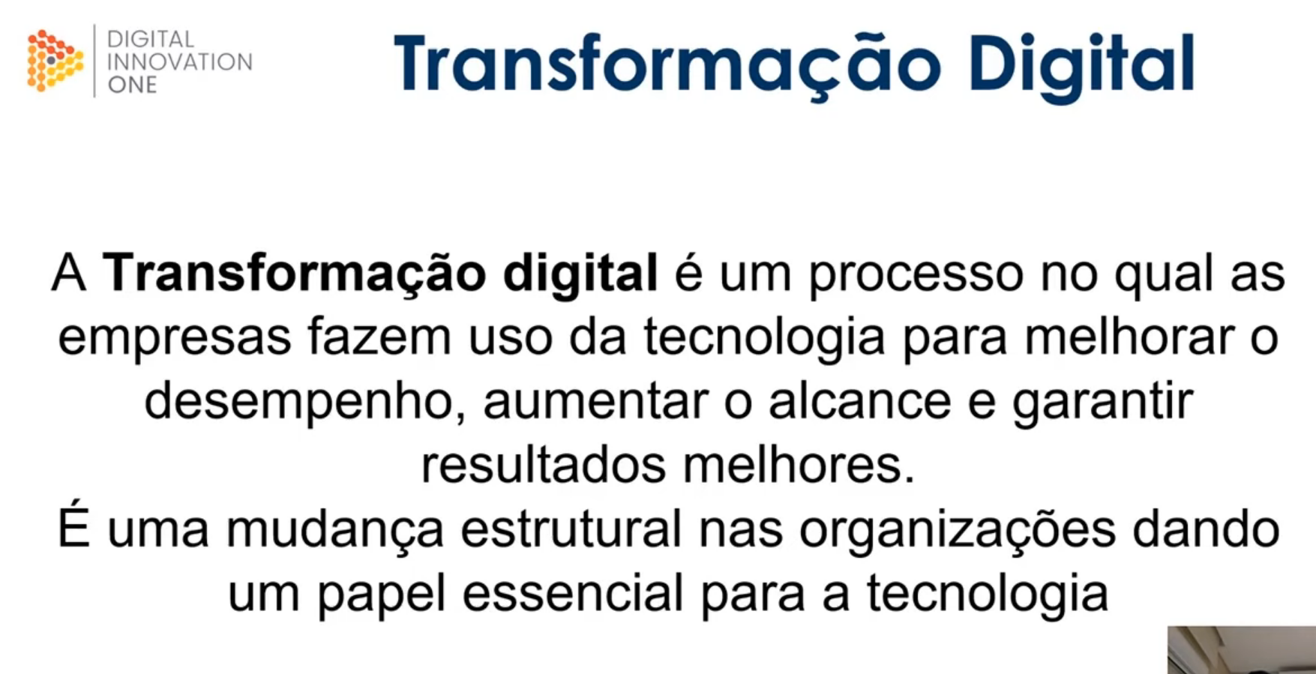

**Épicos** é o objetivo macro que deve ser atingido e para ser atingido este objetivo macro deve ser quebrado em estórias menores. É um conjunto de estórias

**Estórias** é um conjunto de tarefas

**Tarefas** é um conjunto de atividades que o time de desenvolvimento deve desempenhar para entregar a estória

**Épicos**

**Estória**

**Tarefa**

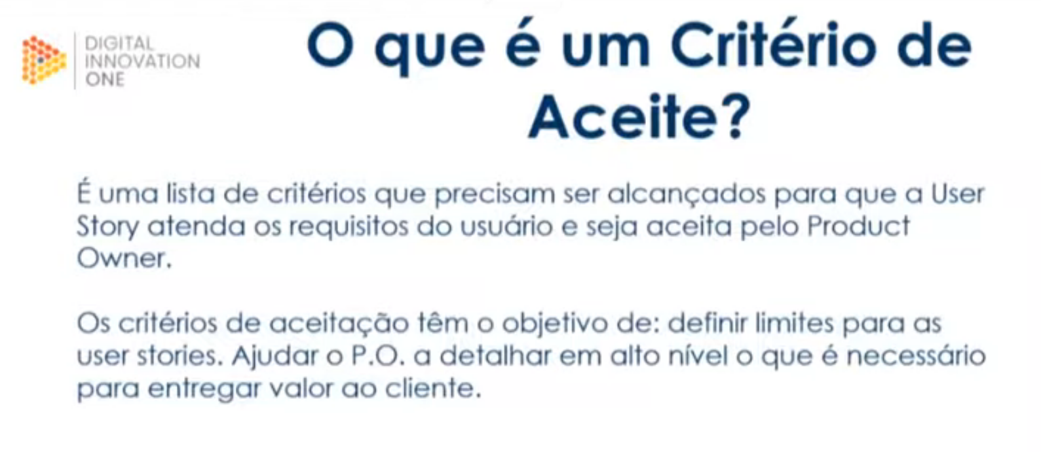

**Critério de aceite**

É o objetivo que aquela estória tem que concluir

Se uma estória não tem critério de aceite, muito provavelmente o PO não entendeu a demanda

Qual o objetivo da demanda, qual objetivo devemos atingir

**Planning poker** é uma atividade de mensuração do esforço e complexidade da tarefas ou estórias

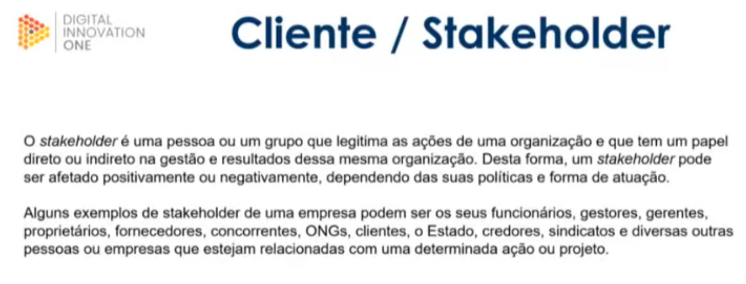

**Rotina**

*Daily stand up* meeting 15min **para o time dev saber o que cada um está fazendo, e se alguém estiver com algum problema, alguém ajudar de alguma forma.** O que fiz ontem, o que farei hoje, se possuo algum impedimento. Tarefas do dia a dia, os dev são obrigatórios nessa reunião.

*Retrospectiva* **foca na sprint como um todo**. O que deve se melhorar, o que não se deve fazer, o que fazer na próxima sprint... É obrigatório o DEV e o SM

*Refinamento* uma cerimonia não oficial do scrum,é utilizada para q o dev juntamente com o PO discuta como será a próxima sprint, quais serão os adiantáveis e tirar possíveis duvidas. Aumentar o entendimento da demanda por parte do time, melhorar a qualidade da entrega e aumentar o retorno esperado pelo projeto. Acontece antes da planning.

Facilitar a planning

Todo o time scrum é obrigatório participar

*Review* o time dev apresenta o trabalho que cada um desenvolveu na sprint passada. A participação de todos é obrigatória. Ver o que esta sendo entregue, se esta ocorrendo bem... Verificar se a demanda agrega valor ao negocio.